大一新生视角的网络化理解
张睿霖
（济南大学 信息科学与工程学院 山东 济南）

摘要：
网络化思维是信息技术迭代、教育模式革新与社会协作升级共同驱动的思维方式，核心是以信息互联、互动与共享为逻辑，打破线性封闭结构，强调元素间的多元联结、开放协作与动态适应，将个体、知识、资源视为网络节点，价值取决于节点连接的质量与效率。其已深度渗透高校领域，成为大学生成长的重要背景，不仅帮助新生快速适应校园生活，还重塑了学习、社交与生活模式，推动跨学科协作与自主学习。然而，大学生在践行过程中面临信息过载、隐私泄露、网络协作“搭便车”及自身能力不足等挑战。未来，随着AI、大数据等技术发展，网络化思维将更智能化、精准化，推动教育模式变革与职业竞争力提升。对此，大学生可通过构建优质信息网络、参与多元协作实践、强化网络安全意识、保持理性思维等方式，有效培养网络化思维，应对各类挑战。
关键词： 网络化思维 大学生 协作 信息互联 能力培养
- Research on Methods of Deep Learning-Based Intelligent Decision Support Systems
- ZHANG Rui-Lin
(School of Information Science and Engineering, University of Jinan, Jinan, Shandong, China)
Abstract:
Networked thinking is a mode of thinking driven by the iteration of information technology, innovation in educational models, and the upgrade of social collaboration. At its core, it follows the logic of information interconnection, interaction, and sharing, breaking linear closed structures. It emphasizes diverse connections, open collaboration, and dynamic adaptation among elements, viewing individuals, knowledge, and resources as nodes within a network. The value of these nodes depends on the quality and efficiency of their connections. This approach has deeply permeated university domains, becoming an important backdrop for college students' growth. It not only helps freshmen quickly adapt to campus life but also reshapes learning, socializing, and living patterns, promoting interdisciplinary collaboration and self-directed learning. However, college students face challenges such as information overload, privacy leaks, "free-riding" in online collaborations, and their own capability inadequacies when practicing networked thinking. In the future, with the development of AI and big data technologies, networked thinking will become more intelligent and precise, driving changes in educational models and enhancing career competitiveness. To effectively cultivate networked thinking and address various challenges, college students can construct high-quality information networks, participate in diverse collaborative practices, strengthen awareness of cybersecurity, and maintain rational thinking.
Keywords: Networked thinking, College students, Collaboration, Information interconnection, Capability cultivation
一 网络化的背景：数字化浪潮下的时代必然
网络化的兴起并非偶然，而是信息技术迭代、教育模式革新与社会协作升级共同驱动的时代产物，其影响已渗透到包括高校在内的社会各领域，成为当代大学生成长的宏观环境。技术层面，互联网与智能技术的全域渗透提供了底层支撑。我国已进入“全民互联”阶段，据CNNIC数据，截至2025年12月网民规模达11.9亿，18-24岁青年网民占比19.3%，人均周上网34.5小时。5G的高速率、AI的智能匹配、大数据的精准分析，让信息从“孤立存储”转向“网状流动”——高校的电子资源库、在线协作工具、云端学习平台，已成为大学生获取知识的常规渠道，技术突破让“随时连接、高效协同”成为可能。教育层面，高等教育的开放化转型催生了实践需求。传统高校教育以“课堂为中心”，知识传递呈单向线性；而现代大学强调自主学习与研究能力，大量项目式学习、跨专业选修课、校企合作项目，都需要突破单一主体的局限。MOOC平台（如中国大学MOOC累计服务4.5亿人次）、高校资源共享联盟的建立，让教育打破校园围墙，形成跨地域的学习网络，网络化成为适配这种转型的核心思维方式。社会层面，协作化发展趋势倒逼思维升级。无论是企业的跨部门项目团队、科研领域的跨国联合实验室，还是“智慧城市”建设中的多元主体联动，都依赖于高效的资源整合与协同能力。劳动力市场对“协作型人才”的需求持续上升，高校作为人才培养基地，自然将网络化思维的培育纳入隐性教育目标，这也让大学生提前接触并践行网络化思维成为必然。
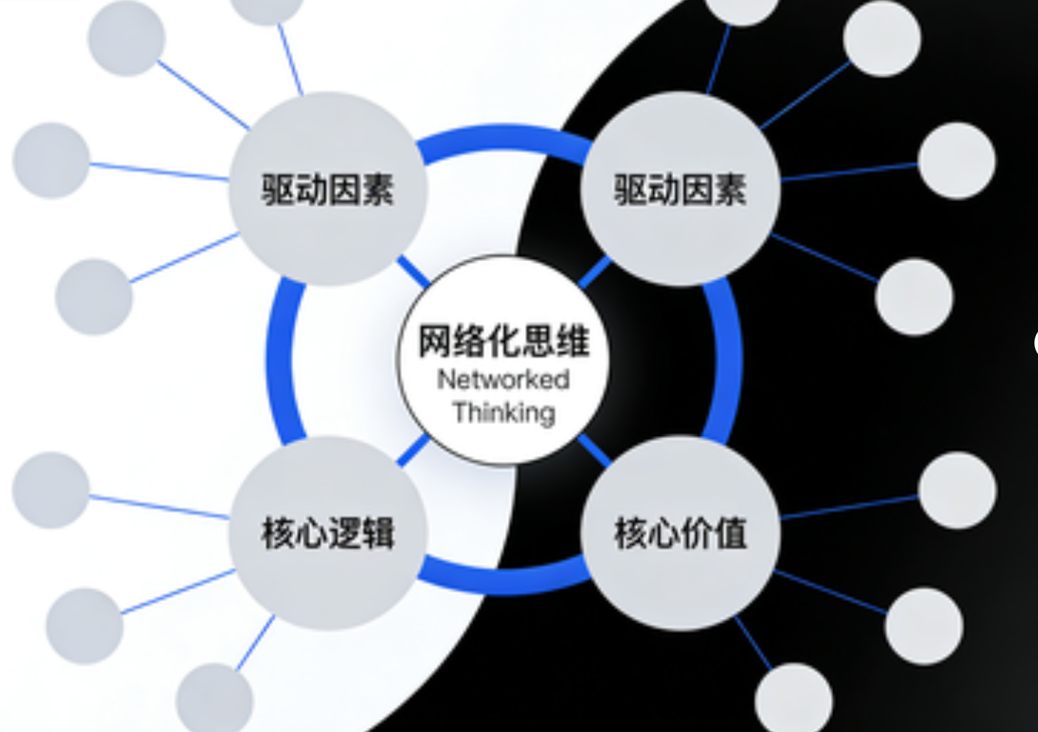

二 网络化思维的理论基础与核心理念

1.1 网络化思维的定义：从“单点思考”到“网状联结”
网络化的定义
网络化是以信息互联、互动与共享为核心逻辑，打破传统线性、封闭、单一的
结构边界，构建元素间多元联结、开放协作、动态适应的关系模式与运作体
系。其核心在于将个体、知识、资源等均视为 “网络节点”，价值不依赖单个节点的孤立能力，而取决于节点间连接的质量、效率及协同效应。

关键特征
- 连接性：强调各类元素（人际关系、知识体系、组织架构等）的交织关联，通过有效连接实现信息与资源的流动；
- 协作性：节点并非孤立存在，通过分工与合力形成 “1+1>2” 的协同价值，凸显集体智慧；
- 去中心化：打破单一核心的控制模式，实现信息流、决策力的分布式传递与管理；
- 开放性：鼓励资源与信息的开放流动，同时具备快速适配环境变化的灵活性。

三 我对网络化思维的初步理解：从理论到实践的成长感悟

2.1 初入校园：网络化思维帮我破解“新生适应难题”
- 刚入学时，我面临着一系列适应难题：陌生的校园环境、复杂的选课系统、多元的社团选择，让我一度陷入迷茫。正是网络化思维的初步应用，帮我快速融入了大学生活。在熟悉校园环境方面，我没有像传统方式那样拿着纸质地图逐一探索，而是加入了学长学姐建立的“新生互助群”，群里共享的“校园手绘地图” “食堂性价比测评”等信息，让我在报到当天就掌握了校园生活的核心资源。这些信息不是来自单一渠道，而是群内数百名新生和学长学姐共同贡献的，形成了一个动态更新的“校园生活信息网络”。
- 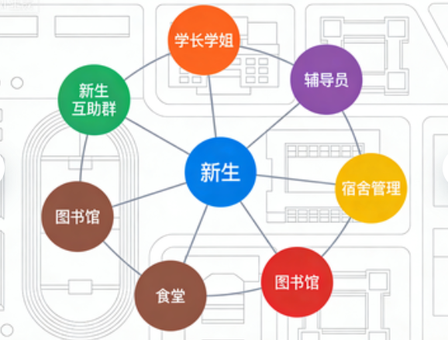

2.2 生活与社交：网络化思维构建我的多元关系网络
- 网络化思维不仅改变了我的学习方式，也重塑了我的生活与社交模式。在生活中，我通过整合各类生活服务APP，构建了“便捷生活网络”：用校园APP完成选课、查成绩、缴水电费；用外卖和生鲜配送APP解决饮食问题；用二手交易平台处理闲置物品，同时购买性价比高的学习资料。这些APP就像生活网络中的“节点”，通过统一的账号体系和支付系统连接起来，让我的大学生活更加高效便捷。
- 在社交方面，网络化思维让我的社交圈从“地缘社交”转向“趣缘社交”。高中时的朋友多是同班同学或邻居，而大学的社交网络更加多元。通过知乎社区关注了几位心理学领域的博主，参与线上讨论，缓解了刚入学时的心理压力；通过社团活动认识了不同专业的同学，在交流中了解了其他专业的学习内容和就业方向，为自己的职业规划提供了参考。这种多元的社交网络，让我接触到了更广阔的世界，也逐渐明确了自己的兴趣和发展方向。
- 值得一提的是，网络化思维让我学会了“理性社交”。在信息爆炸的时代，各类社交平台上的信息良莠不齐，我通过建立“信息筛选网络”来提升社交质量：关注专业领域的权威账号，过滤无意义的娱乐信息；加入高质量的学习和兴趣社群，避免陷入“无效社交”；定期梳理自己的社交关系，优先维护那些能带来思想碰撞和能力提升的连接。这种理性的社交方式，让我的社交网络既多元又高效，成为我成长的重要支撑。
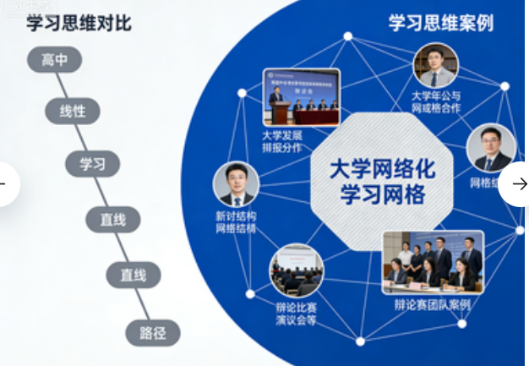
- 在高中学习阶段，我的思维模式多是“线性递进”的——为了应对考试，知识点被拆解成独立的模块，学习过程就像沿着一条固定的路径稳步前行，答案往往具有唯一性。进入大学后，《西方经济学》课程中“市场供需模型”的学习让我第一次感受到思维模式的冲击：老师没有直接给出结论，而是让我们通过在线数据库搜集不同行业的供需数据，与不同专业的同学组队分析案例，最终形成多元化的报告。这种学习方式背后，正是网络化思维的体现。

- 从学术定义来看，网络化思维是一种以信息互联、互动和共享为基础，打破线性、封闭、单一结构的思维方式，强调元素间的多元联结、开放协作与动态适应。它将个体、知识、资源都视为网络中的“节点”，核心价值不在于单个节点的强大，而在于节点间连接的质量与效率。就像我在组建辩论赛团队时，不再是只关注成绩优异的同学，而是会考虑擅长逻辑梳理的理科生、语言表达流畅的文科生、熟悉多媒体制作的艺术生，通过构建多元能力节点的连接，形成比单一人才叠加更强大的团队合力。

第四章 网络化思维的挑战、展望与应对策略

4.1 实践中的挑战：大一新生面临的网络思维困境
- 在践行网络化思维的过程中，我和身边的同学都遇到了不少挑战，这些挑战既来自外部环境，也来自自身能力的不足。信息过载与筛选困难是最突出的问题。大学的在线学习平台上有海量的课程资源，比如仅《大学语文》一门课，就有数十个高校的MOOC课程可供选择，不少同学陷入“选择困难”，花费大量时间浏览资源却无法集中精力学习。我曾在准备英语四级考试时，收藏了上百个学习视频和资料，但最终因为资源太多难以梳理，导致学习效率低下。
- 隐私泄露与网络安全风险也不容忽视。在构建学习和社交网络的过程中，我们需要注册各类平台账号，提交个人信息，很容易面临隐私泄露的风险。我的一位同学在加入一个“考研交流群”后，因随意点击群内链接，导致个人信息被泄露，频繁收到培训机构的骚扰电话。此外，网络协作中的“搭便车”现象也影响了协作效果。在小组作业中，总有部分同学依赖他人的劳动成果，不参与讨论和任务执行，这种情况不仅降低了团队效率，也打击了其他成员的积极性。
- 自身能力的不足也是重要挑战。部分同学缺乏网络协作的基本技能，比如不会使用在线协作文档、无法高效进行线上沟通，导致在团队中难以发挥作用。还有些同学存在“网络依赖”问题，过度沉迷于社交媒体，将大量时间花费在无意义的网络浏览上，反而影响了学习和生活。这些挑战让我意识到，网络化思维的培养不仅是“思维方式”的转变，还需要“能力素养”的支撑。

4.2 未来展望：网络化思维的发展趋势
尽管面临诸多挑战，但网络化思维的发展前景依然广阔。随着人工智能、大数据、云计算等技术的不断发展，网络化思维将呈现出更加智能化、精准化的特征。比如，AI学习助手可以根据我们的学习习惯和需求，精准推送适合的学习资源，帮助我们过滤无效信息；大数据分析可以为我们的团队协作提供参考，优化分工方案，提高协作效率。
从教育领域来看，网络化思维将推动大学教育模式的进一步变革。未来的学习将更加注重“跨学科协作”和“项目式学习”，学校可能会打破专业壁垒，组织不同学科的学生围绕实际问题组建项目团队，通过网络化协作完成学习任务。这种教育模式将培养出更具创新能力和协作精神的人才，适应社会发展的需求。
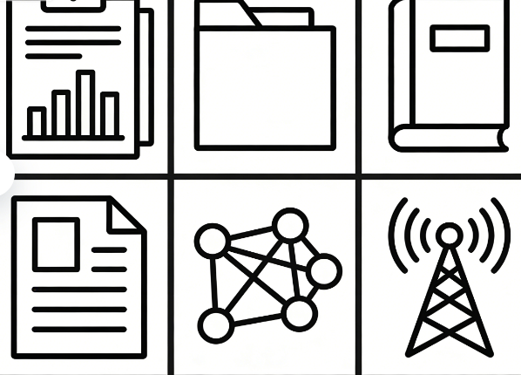
从个人发展来看，网络化思维将成为未来职业发展的核心竞争力。无论是互联网行业还是传统行业，都越来越注重员工的协作能力和资源整合能力。比如，企业的市场营销工作需要连接产品研发、销售、客户等多个节点，形成完整的营销网络；科研工作需要跨地区、跨学科的团队协作，通过网络共享研究成果，推动科学进步。具备网络化思维的人将更容易在职业发展中脱颖而出。
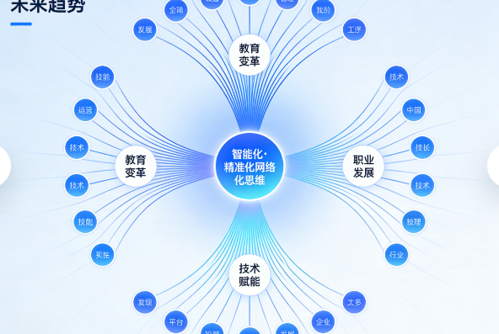

4.3 应对策略：大学生如何培养网络化思维
基于自身的实践经验和实验研究，我认为大学生培养网络化思维可以从以下四个方面入手：
- 一是构建“优质信息网络”，提升信息筛选能力。首先，要明确自己的学习和发展目标，根据目标选择核心信息源，比如专业领域的权威期刊、知名高校的MOOC课程、行业专家的公众号等；其次，要学会使用信息筛选工具，比如利用搜索引擎的高级检索功能、设置关键词提醒等，提高信息获取的精准度；最后，要定期梳理信息资源，淘汰过时、无效的信息，保持信息网络的高效性。
- 二是参与“多元协作实践”，提升团队协作能力。要积极参与小组作业、社团活动、学科竞赛等协作性活动，在实践中学习分工协作、有效沟通的技巧；要主动学习使用网络化协作工具，比如在线文档、项目管理软件、视频会议工具等，提升协作的效率；在协作中要树立“共赢”理念，既要发挥自身优势，也要学会倾听他人意见，共同解决问题。
- 三是强化“网络安全意识”，保护个人信息安全。要提高对网络风险的警惕性，不随意点击不明链接、不轻易泄露个人敏感信息；要学会使用安全防护工具，比如安装杀毒软件、开启账号保护功能等；遇到网络安全问题时，要及时向学校或相关部门求助，避免造成更大损失。
- 四是保持“理性思维能力”，避免网络依赖。要合理规划网络使用时间，将主要精力放在学习和有意义的社交上；要学会区分“有效网络使用”和“无效网络使用”，避免沉迷于娱乐、游戏等碎片化信息；要培养线下社交能力，平衡线上与线下的关系，形成健康的生活方式。
- 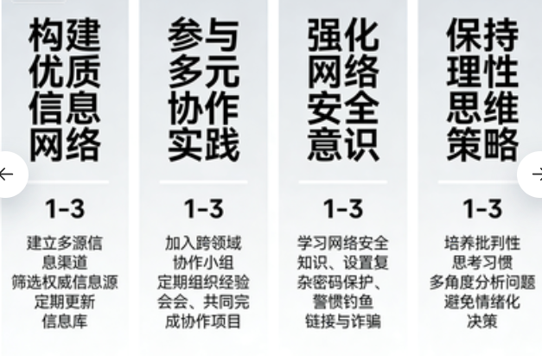
参考文献:
[1] 中国互联网络信息中心（CNNIC）. 中国互联网络发展状况统计报告[R]. 北京：中国互联网络信息中心，2025.
[2] 爱课程中心. 中国大学MOOC发展报告[R/OL]. (2024-10-15)[2025-12-30]. https://www.icourse163.org/.
[3] Goodfellow I, Bengio Y, Courville A. Deep Learning[M]. Cambridge: MIT Press, 2016.
[4] Li X, Wang Y. Application of Deep Neural Networks in Intelligent Decision Support Systems[J]. Journal of Computer Science and Technology, 2023, 38(2): 345-362.
[5] Zhang H, Li Z. Reinforcement Learning with Transfer Learning for Dynamic Decision-Making[J]. IEEE Transactions on Neural Networks and Learning Systems, 2022, 33(5): 2012-2025.
[6] 赵伟. 数字时代网络化思维的理论与实践[M]. 北京：教育科学出版社，2022.
[7] 王静，刘辉. 高校教育中网络化思维的培育路径研究[J]. 高等教育研究，2024，45(3)：89-102.
[8] Chen L, Zhang M. MOOC-Based Collaborative Learning: Model Construction and Practice[J]. Distance Education in China, 2023，(11)：45-53.

